**Taller #1 MongoDB**

***Realizado por: Juan Castañeda***

# **Importar Base de Datos**

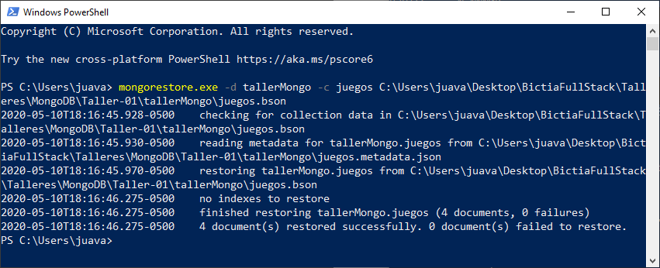

## **1.a Agregar a cada uno de los juegos un campo llamado plataforma cuyo valor será un arreglo.**

### **Konami**



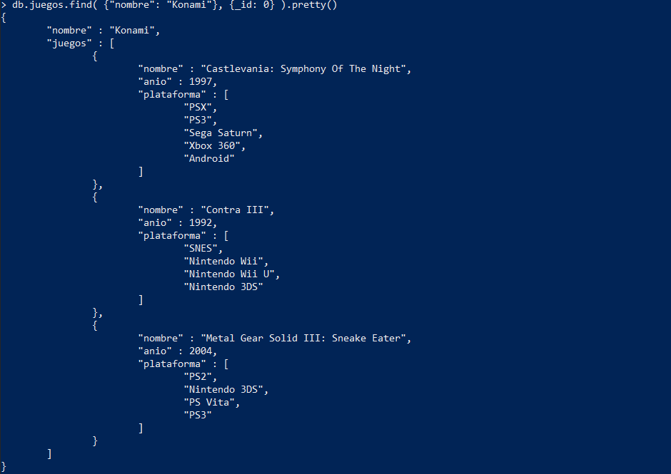

### **Capcom**



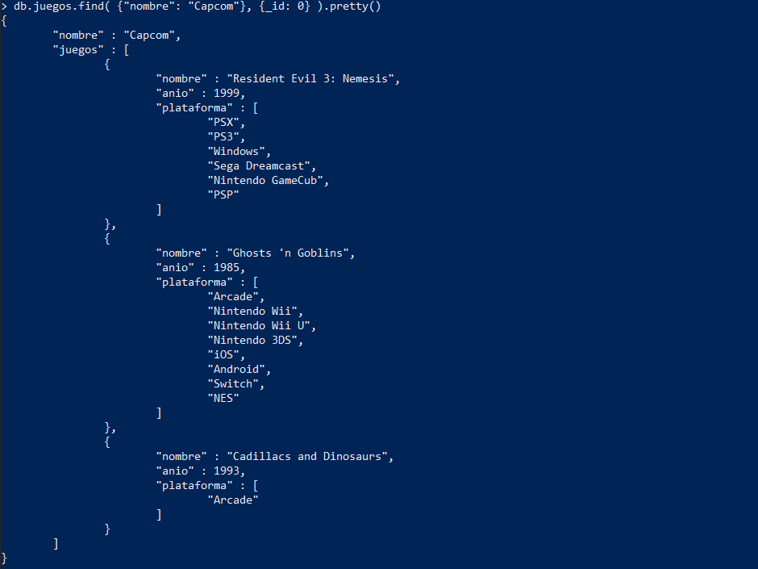

### **Ubisoft**



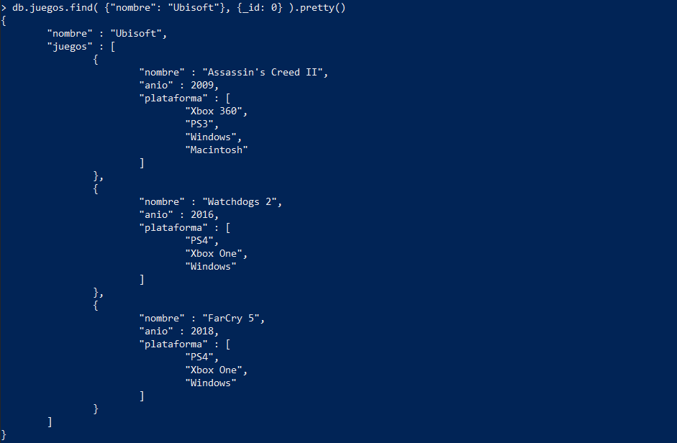

### **Naughty Dog**



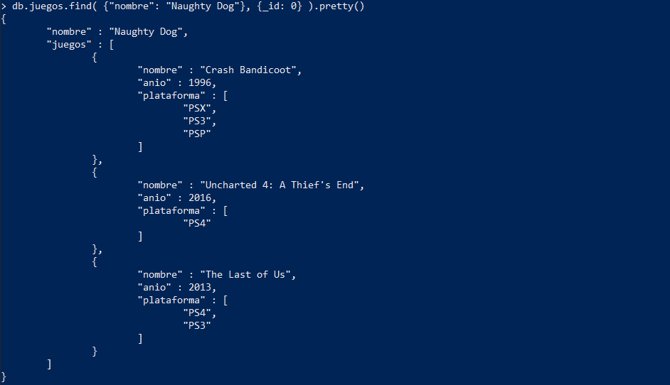

## **1.b Obtener los documentos cuya existencia en plataforma sea de PlayStation 4 o PS4**

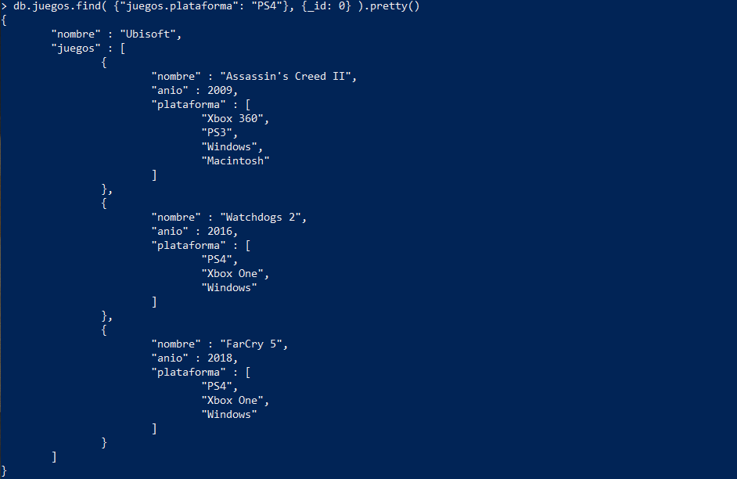

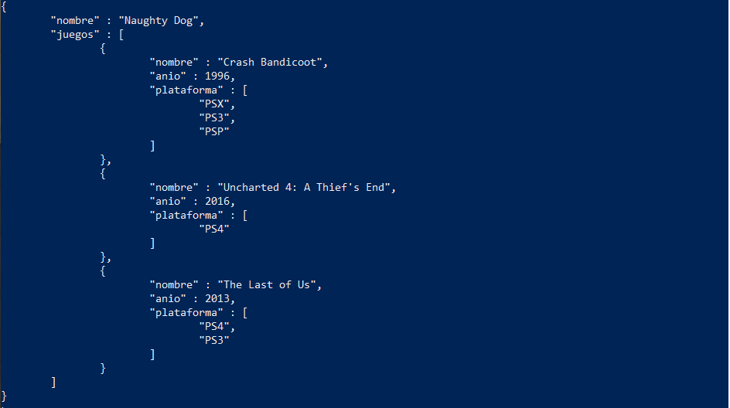

## **1.c Actualizar el subdocumento Metal Gear Solid 3: Sneake Eater, modificando únicamente su nombre por Metal Gear Solid 3: Snake Eater**



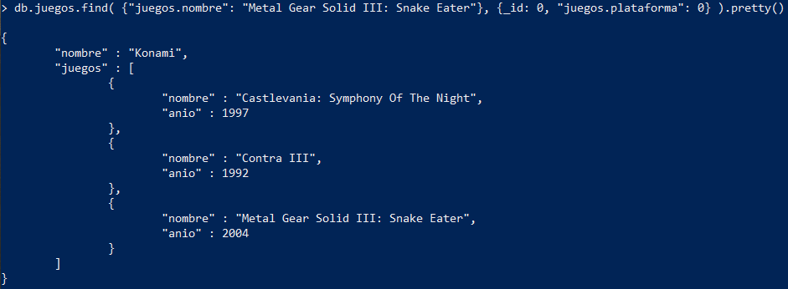

## **1.d Obtener todos los videojuegos cuyo año de lanzamiento este entre 1980 y 2000**

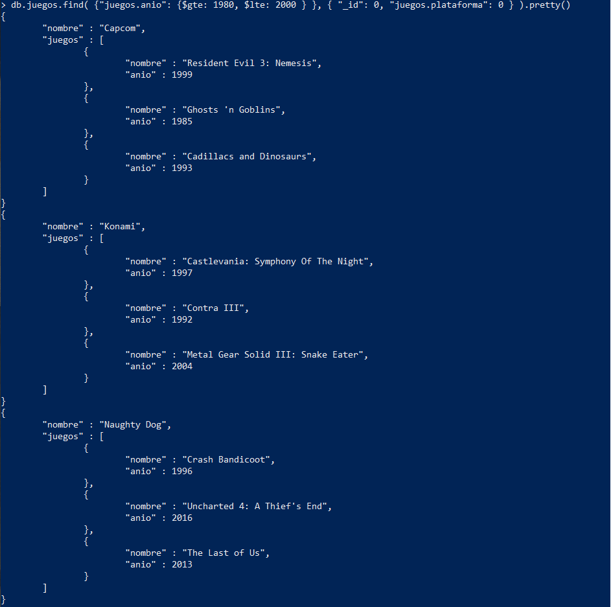

# **2. En la base de datos tallerMongo, crear la colección películas y agregar los documentos**

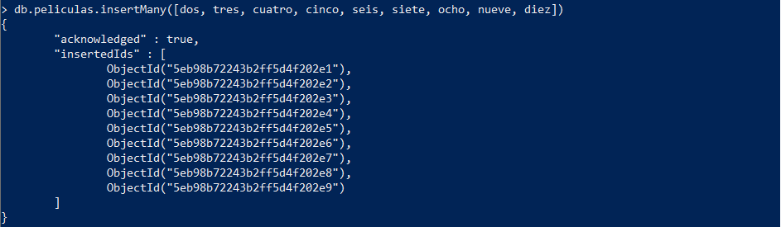

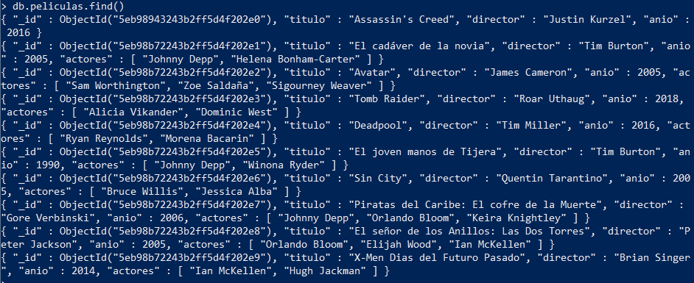

## **Consultas / Buscar documentos**

### **2.a Obtener documentos con director igual a "Tim Burton"**

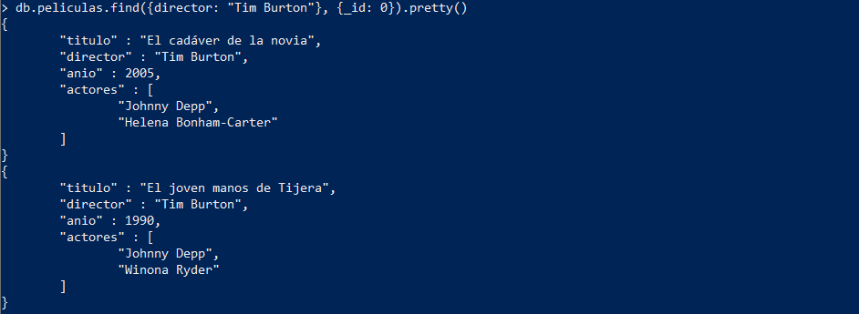

### **2.b Obtener documentos con actores que incluyan a "Ian McKellen”**

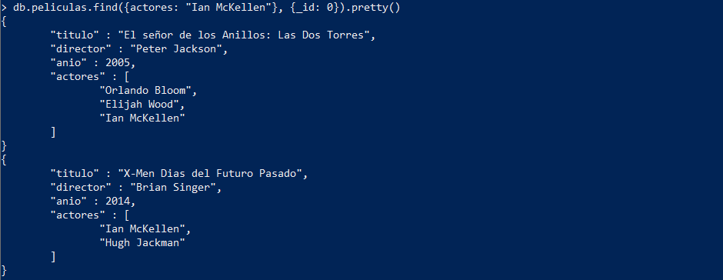

### **2.c Obtener documentos con año mayor a "2013"**

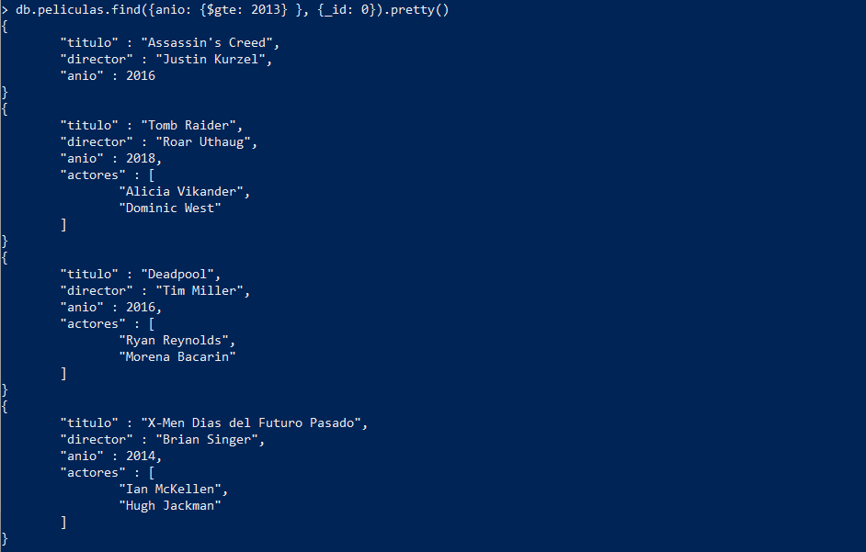

### **2.d Obtener el actor que se encuentre en la posición 0 del arreglo actores**

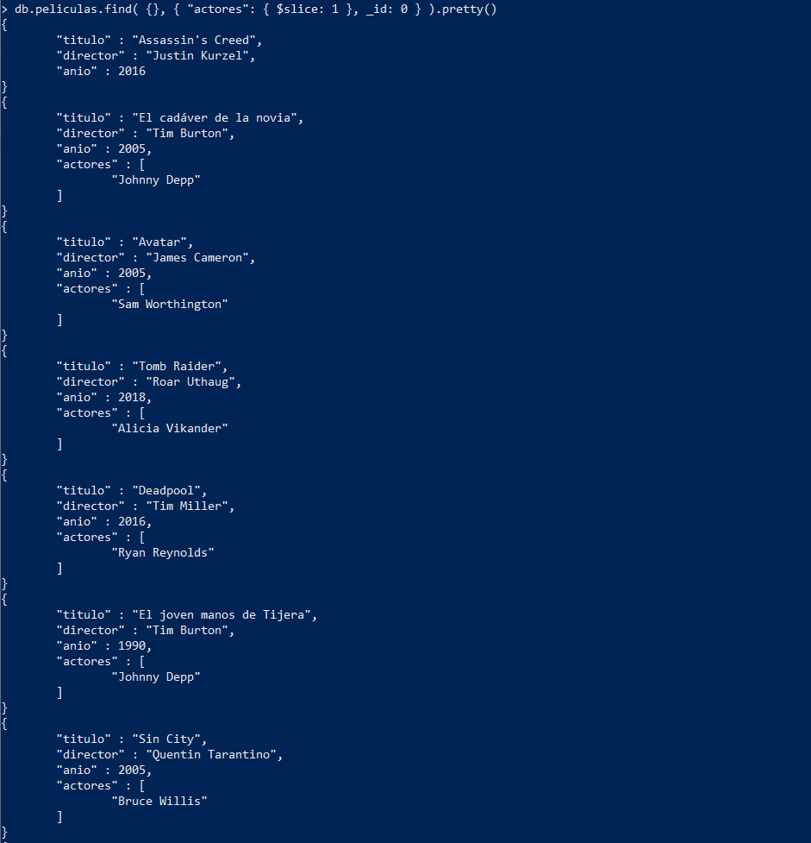

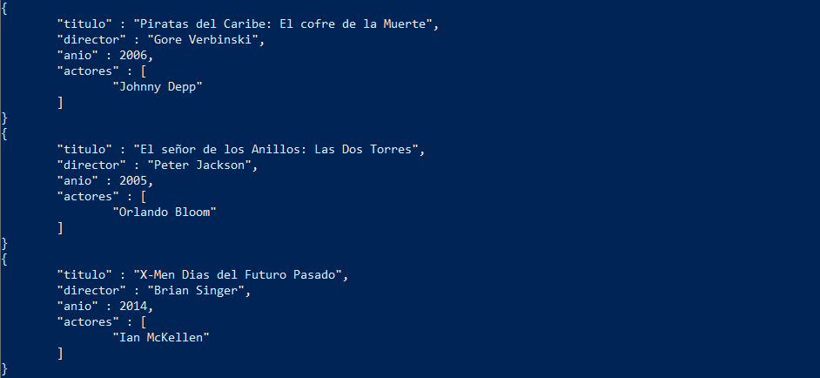

## **Actualizar Documentos**

### **2.a Agregar actores a película con título: ´Assassin´s Creed´**



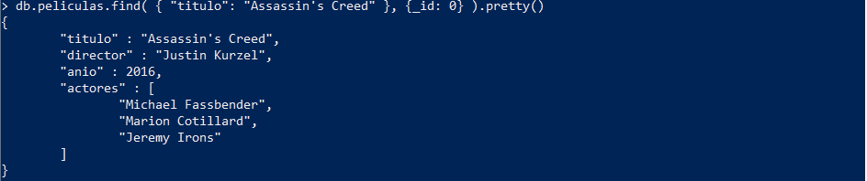

### **2.b Agregar sinopsis a "Deadpool"**

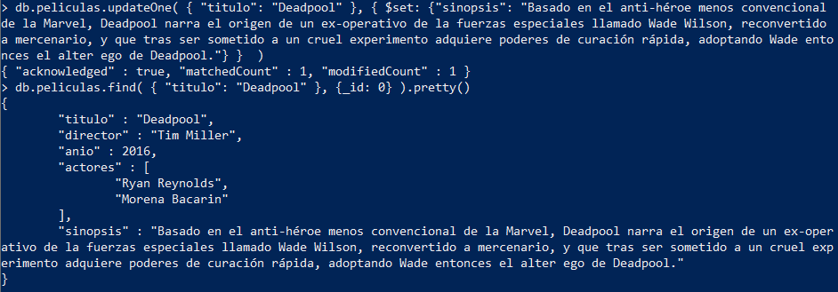

### **2.c Agregar un actor llamado "Tim Owen" a la película "Sin City"**

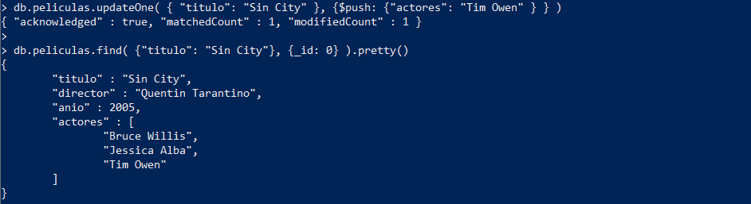

### **2.d Agregar género a cada película**

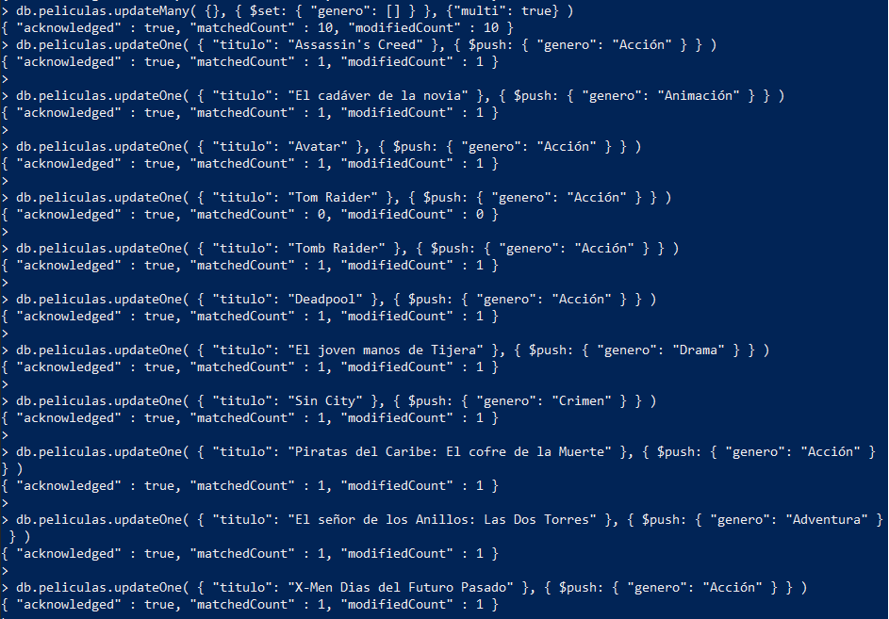

### **2.e Agregar el actor Juanito Alimaña en todas las películas en la posición 1 del arreglo de actores.**